# Indutor para Redução de *Inrush* em Banco de Capacitores

A energização de um banco de capacitores (Figura 1) pelo fechamento de um disjuntor resultará em uma alta corrente de pico transitória (Figura 2), denominada *inrush*. A magnitude e frequência desta corrente de pico transitória é uma função da:

* tensão aplicada (ponto na onda de tensão no fechamento);
* capacitância equivalente do circuito;
* indutância no circuito (quantidade e localização);
* carga no banco de capacitores no instante de fechamento;
* qualquer amortecimento do circuito devido a resistores de fechamento ou outra resistência no circuito.

## Considerações Iniciais

A corrente inrush transitória não é um fator limitante em aplicações de bancos de capacitores isolados. Contudo, quando os bancos de capacitores são comutados *back-to-back*, ou seja, quando um banco é acionado enquanto outro banco está conectado ao mesmo barramento, correntes transitórias de altas magnitude e frequência natural irão fluir entre o banco acionado e os que já estavam acionados.

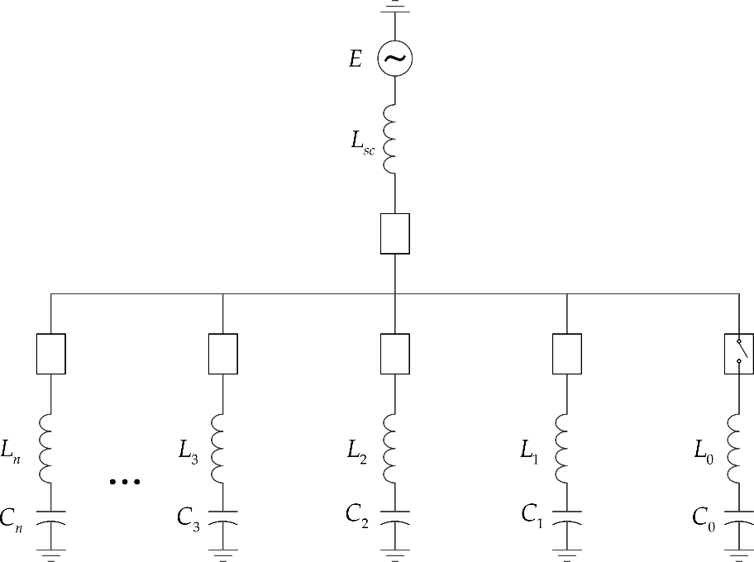

Figura 1: Sistema de banco de capacitores.

Essa corrente oscilatória é limitada apenas pela impedância do banco de capacitores e pelo circuito entre o banco ou bancos energizados e o banco comutado (Banco #0), que geralmente decai para zero em uma fração de um ciclo da frequência do sistema. No caso de comutação *back-to-back*, o componente fornecido pela fonte está em uma frequência mais baixa (60 Hz) e tão pequena quando comparada a corrente *inrush*, que pode ser desprezada [[ANSI/IEEE C37.012-1979](https://ieeexplore.ieee.org/document/7035261)].

## Resultados

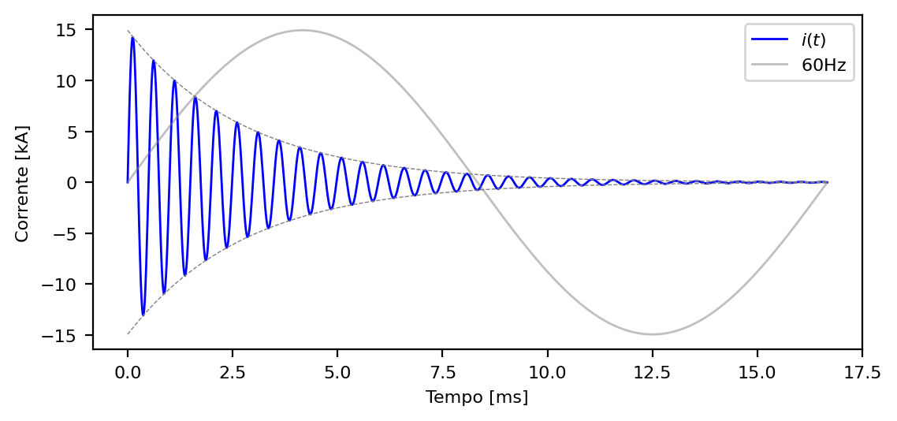

Figura 2: Corrente instantânea no banco de capacitores acionado em um ciclo da frequência fundamental.

São os valores obtidos com o reator escolhido ($L_{reator}=$ 100uH):

* Corrente de pico: 14.93kA;
* Frequência de Oscilação: 2.01kHz
* Corrente inrush / Corrente nominal: 35

## Conclusão

Reator adequado, pois $\frac{I_{inrush}}{I_{nominal}}=$ 35.21 $≤$ 100.